BOLETIM DE INSCRIÇÃO


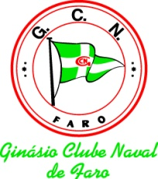
Regata de Stª. Iria 2011
Faro-Tavira-Faro
Deverá ser enviado por Fax – 289 807 604, Email – geral@gcnavalfaro.pt ou para Doca de Faro, Apto. 58 – 8001-901 Faro até às 18 horas do dia 6 de Outubro de 2011.
Agradeço a inscrição do barco:

Classe: | Fct: | Nº de Vela:
Nome: |  | Comprimento:

Patrão |  | Licença Desportiva nº:
Nome: |  | Data de Nascimento:
Clube:

Tripulantes
Nome: |  | Licença Desportiva n.º:
Nome: |  | Licença Desportiva n.º:
Nome: |  | Licença Desportiva n.º:
Nome: |  | Licença Desportiva n.º:
Nome: |  | Licença Desportiva n.º:
Nome: |  | Licença Desportiva n.º:
Nome: |  | Licença Desportiva n.º:
Nome: |  | Licença Desportiva n.º:

E-mail: |  | Telemóvel:

Assumo o compromisso de cumprir as Regras de Regata à Vela e todas as outras que regem esta prova.

___________,____ de _________ de 2011

Assinatura: ________________________________

